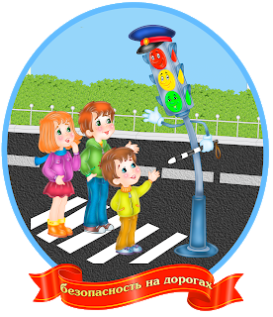
«РЕБЕНОК + ДОРОГА=БЕЗОПАСНОСТЬ»
Безопасность жизнедеятельности детей представляет собой серьезную проблему современности. Зачастую виновниками ДТП являются сами дети, которые играют вблизи дорог, переходят улицу в неположенных местах, неправильно входят в транспортные средства и выходят из них. Именно поэтому дорожно – транспортный травматизм остается приоритетной проблемой общества, требующей решения, при всеобщим участии и самыми эффективными методами. Правила дорожного движения едины для детей и взрослых, они написаны «взрослым» языком без всякого расчета на детей. Известно, что привычки, закрепленные в детстве, остаются на всю жизнь. Вот почему с самого раннего возраста необходимо учить детей правилам дорожного движения. В этом должны принимать участие родители, дошкольные учреждения, в дальнейшем — школа и другие образовательные учреждения, а также все окружающие ребенка люди.
Одной из важных проблем в обеспечении безопасности дорожного движения является профилактика детского дорожного транспортного травматизма. Поэтому главная задача педагогов доступно разъяснить правила ребенку, а при выборе формы обучения донести до детей смысл, опасности несоблюдения правил, при этом не исказить их содержание. Детей необходимо обучать не только правилам дорожного движения, но и безопасному поведению на улицах, дорогах, в транспорте. Вот поэтому нужно углубленно работать над этой проблемой и решать следующие задачи.
- Обучение детей безопасному поведению на автомобильных дорогах;
- Формирование у детей навыков и умений наблюдения за дорожной обстановкой и предвидения опасных ситуаций, умение обходить их;
- Воспитание дисциплинированности и сознательного выполнения правил дорожного движения, культуры поведения в дорожно - транспортном процессе;
- Обогатить представление детей о здоровье.
Детей необходимо обучать не только правилам дорожного движения, но и безопасному поведению на улицах, дорогах, в транспорте. При построении системы работы по изучению Правил дорожного движения следует иметь в виду три аспекта взаимодействия с транспортной системой города:
- Ребенок – пешеход;
- Ребенок – пассажир городского транспорта;
- Ребенок – водитель детских транспортных средств (велосипед, санки, ролики и др.).
В связи с этим работа по воспитанию навыков безопасного поведения детей на улицах ни в коем случае не должна быть одноразовой акцией. Ее нужно проводить планово, систематически, постоянно. Она должна охватывать все виды деятельности с тем, чтобы полученные знания ребенок пропускал через продуктивную деятельность и затем реализовал в играх и повседневной жизни за пределами детского сада.
Работа эта не должна выделяться в самостоятельный раздел, а должна входить во все разделы и направления программы воспитания :
- организованные формы обучения на занятиях;
- совместную деятельность взрослого и ребенка;
- самостоятельную деятельность ребенка;
- воспитание навыков поведения;
- ознакомление с окружающим;
- развитие речи;
- художественную литературу;
- конструирование;
- изобразительное искусство;
- игру.
Именно игра является ведущим методом обучения детей безопасному поведению на дорогах. Игра - один из важнейших видов деятельности ребенка, его самовыражения, способ его совершенствования. В процессе игры развиваются внимание, память, воображение, вырабатываются навыки и привычки, усваивается общественный опыт. Игра-это не только развлечение. Она делает досуг содержательным, учит творчеству, умению ориентироваться в сложных ситуациях, быстроту реакций. Игра-это «путь детей к познанию мира, в котором они живут и который они призваны изменить». С точки зрения психологии игра как вид деятельности отражает практический подход усвоения теоретических знаний, а также умений и навыков.

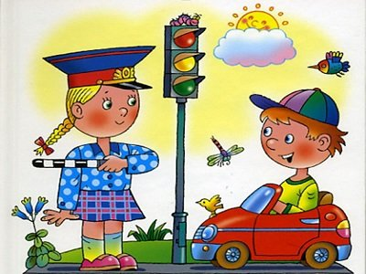

Разнообразие форм и видов деятельности, освоенных ребенком, определяет разнообразие его игр. безопасного поведения на дорогах в образовательных учреждениях. Главное для воспитателей и родителей в приобщении дошкольников к правилам дорожного движения – донести до детей смысл, необходимость знаний и навыков по данной проблеме. И всегда необходимо помнить, что ребенок учится законам дорог, беря пример с членов семьи и других взрослых. Ведь мало просто, прочитать, рассказать, научить ребенка, нужно показать, как правильно вести себя на улице. Иначе всякое целенаправленное обучение теряет смысл.

